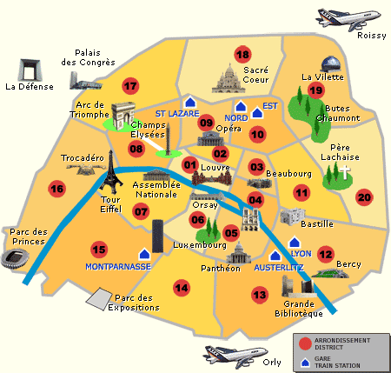SITUATIONS IMPORTANTES EN FRANCE; vad säger du när…………………..
- du trampar någon på foten i tunnelbanan?
- du frågar hur mycket en tunnelbanebiljett kostar?
- du vill gå ut ur tunnelbanevagnen och det står folk framför dig?
- någon knuffat till dig och ber om ursäkt?
- du vill beställa en liten sallad till förrätt?
- du vill beställa en tomatsallad till förrätt men utan dressing?
- du vill beställa en blodig biff?
- du vill beställa en välstekt biff med såsen vid sidan av?
- du frågar om de har béarnaisesås?
- ber om mer pommes-frites?
- när du frågar om du får prova den svarta skjortan?
- när du frågar om det finns andra modeller?
- när du säger att byxan är fin men du gillar inte färgen?
- när du inte vill köpa vykort av den envisa försäljaren?
- när du säger att du inte har någon växel?
- när du frågar efter vägen till närmaste toalett?
- när du ber att få en större handduk på hotellet?
- någon frågar dig hur resan har gått?
- någon frågar dig på vilket hotell du bor och var det ligger?
- 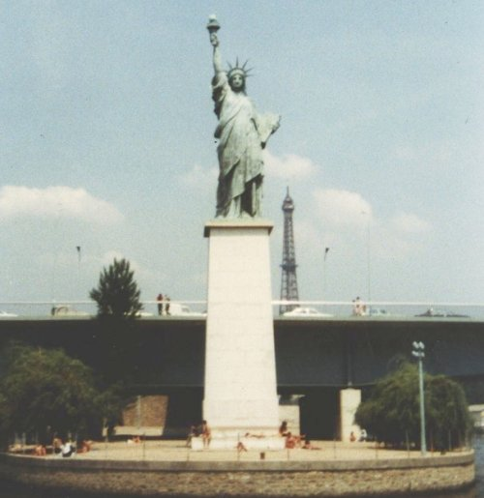du ber någon tala långsammare?
- du ber att få en servett till?
- någon frågar dig varifrån du kommer?
- du ber att få en chokladmousse till?
- du vill ha vispgrädde på chokladmoussen?
- du vill ha glass till päronpajen?
- du frågar om pajen innehåller nötter?
- du säger att du inte gillar för starka maträtter
- du säger att du är jättehungrig
- du frågar vilka olika drickor de har på restaurangen?
- du försöker sänka priset på en laserpekare som en envis försäljare vill sälja till dig?
- du vill flirta med den snygge kyparen/den vackra servitrisen?
- du säger att du talar lite franska?
- du frågar var utgången ligger?
- du är törstig?
- du säger att du inte visste om något?
- du ber att få låna en penna?
- du frågar vad det finns för efterrätter?
- du talar om att du redan har köpt en laserpekare åt den envisa försäljaren?
- du beställer en pannkaka med nutella?
- du säger att du inte har några pengar kvar?
- du säger att du inte gillar den färgen?
- du beställer en glass med tre olika smaker: jordgubbe, hallon och choklad?
- du ber att få peppar och salt på restaurangen?
- du säger att du har ont i: huvudet……….magen………….fötterna………….ryggen?
- du vill ha rumsnyckel 153?
- du säger att det är stopp i toaletten?
- du behöver ha en ny kniv?
- du frågar vilka olika såser de har på restaurangen?
- du frågar om du kan få ris till kycklingen?
- du ber att få hjälp i en butik?

